附件1： **关于开展2020级新生学习状态调查问卷的通知**

各学院（系）：

调查问卷是了解学生学习能力、学习态度、对学校教学及教学管理工作的总体感受的重要途径，对学校改进教学工作，提高教学质量具有重要作用。

现将2020级新生学习状态问卷调查工作的具体事项通知如下：

一、**参评范围**：2020级新生。

**二、调查内容：**

专业与课程、学习能力、学习状态等。

**三、问卷填写时间 11月9日8：00—11月15日24：00**。

**四、调查方式和回收方式**

本次问卷调查采用网上问卷调查的形式进行。

**参与方式**：

**第一步：**电脑上**登录**石家庄铁道大学教务辅助系统:

浏览器必须选用“谷歌浏览器”。

1. 外网访问网址http://121.28.69.79/jwxt/login.jsp，内网访问网址http://192.168.50.200/jwxt/login.jsp，也可以通过教务处网页登陆链接进入。

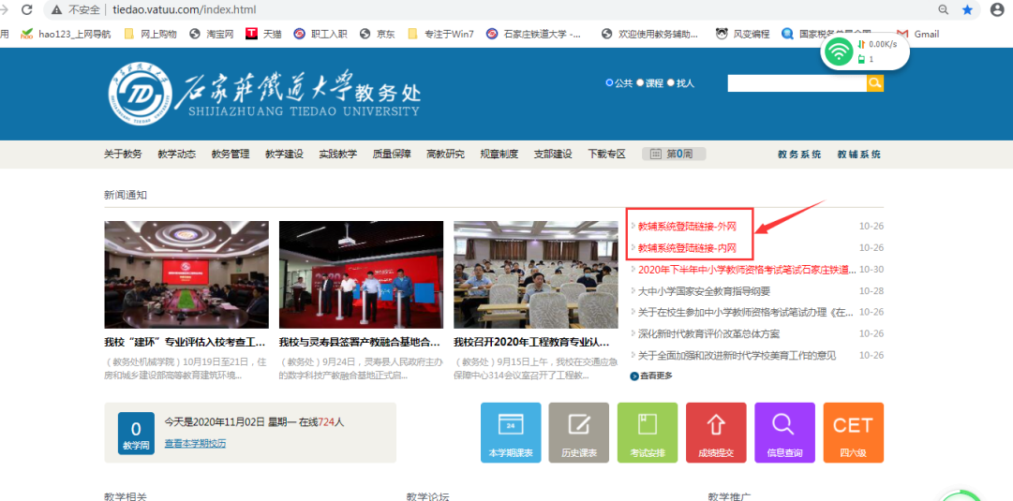

1. 初次登录用户名为学号，密码为学号，角色选择“学生”，单击“登陆”。第一次登录系统后，系统会要求重置密码，密码长度要求6位以上，修改密码后点击保存密码。如果忘记密码，可以点击“密码找回”，如果找回密码有问题也可以联系各学院教学秘书、辅导员或者班长进行重置，重置之后，密码为学号。

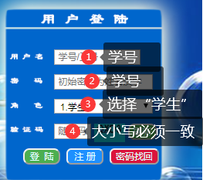

**第二步：找到评价列表**:

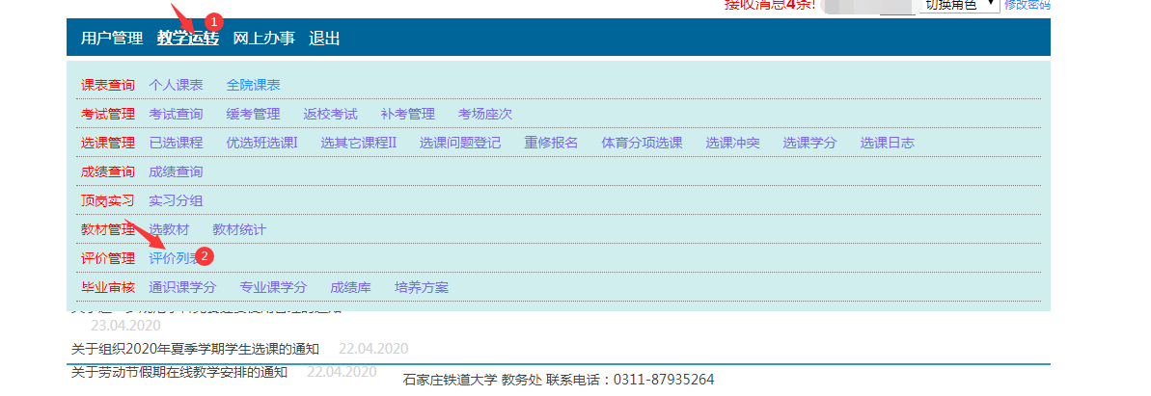

**第三步：进行填写**:

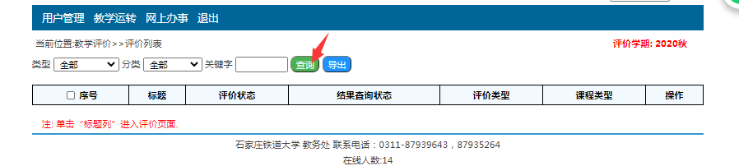

点击“查询”，出现问卷列表，填写完成后直接提交。

